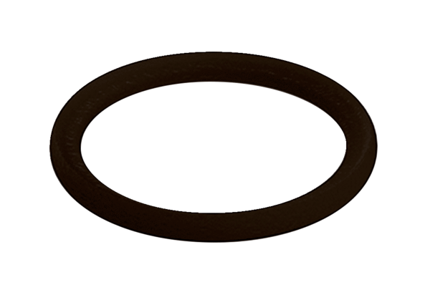Pierścień uszczelniający MA-D90Opakowanie jednostkowe: 10 szt.Asortyment: K
Numer artykułu: 0175.0335Producent: MAICO

